CÔNG CỤ TCPVIEW (Sysinternals)
TCPView là công cụ giám sát mạng realtime thuộc Sysinternals Suite.
Nó cho phép xem chi tiết tất cả kết nối TCP/UDP trên hệ thống Windows, bao gồm:
- Tiến trình (process) nào đang mở kết nối
- Địa chỉ IP & Port nguồn/đích
- Trạng thái kết nối (LISTENING / ESTABLISHED / TIME_WAIT…)
- Giao thức TCP/UDP
- Thống kê Network I/O theo thời gian thực
Đây là giao diện chính của tcpview
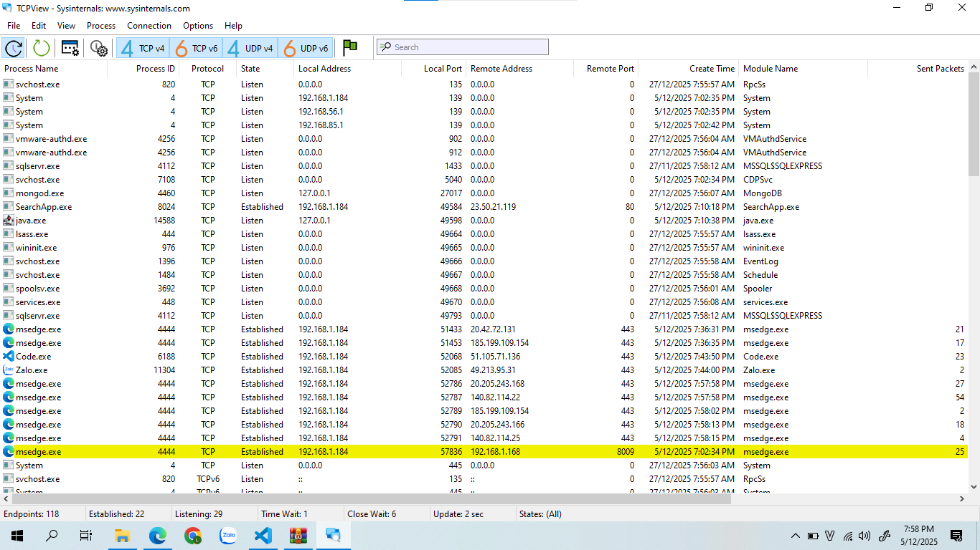
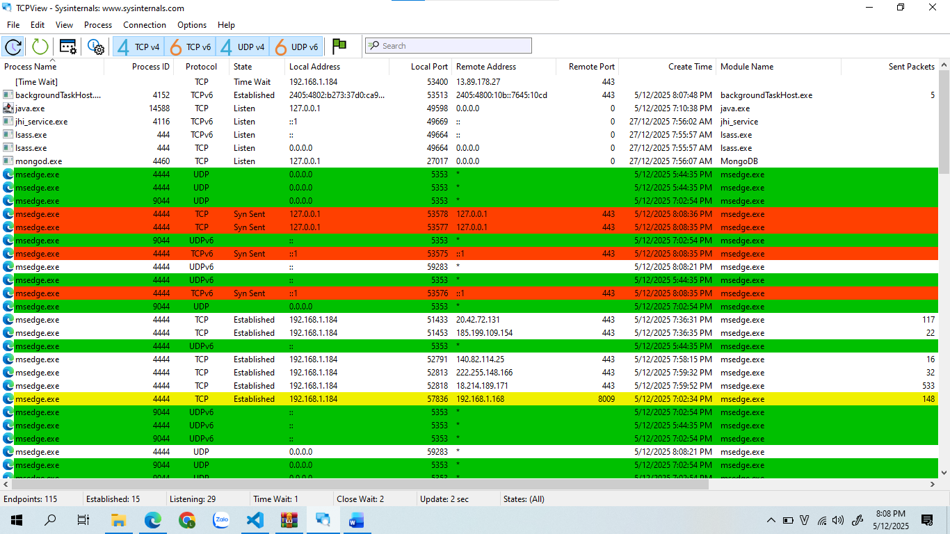
-Màu sắc trong TCPView:
- Xanh lá : Kết nối mới được tạo
- Vàng : Kết nối đang thay đổi
- Đỏ : Kết nối vừa bị đóng
- Trắng : Trạng thái ổn định
-Một số thao tác:
- Xem chi tiết tiến trình
Click phải vào process → Properties
- Đóng kết nối đang mở
Right-click → Close Connection
- Kill process
Right-click → End Process
- Tự động refresh danh sách
Options → Auto Refresh

